Контактная информация: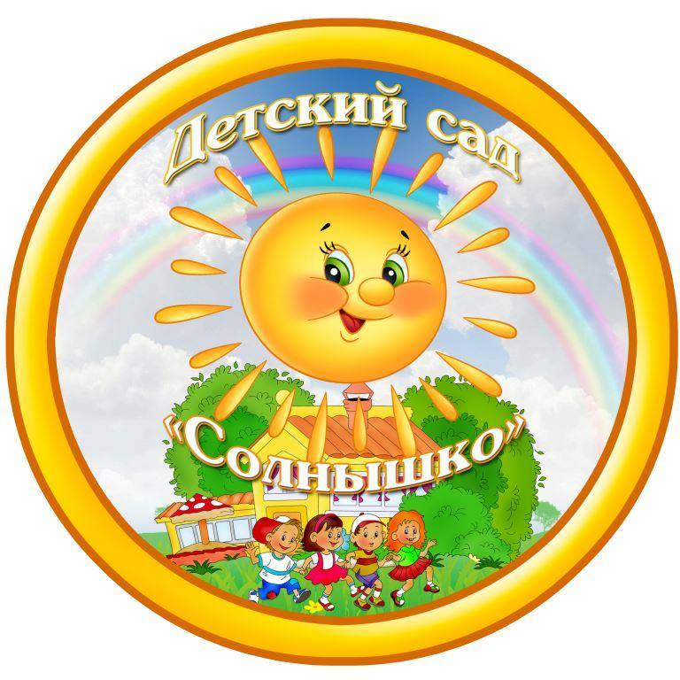МБДОУ детский сад общеразвивающего вида «Солнышко» п.Преображение
692998 Приморский край Лазовский район п.Преображение ул.Заводская,дом 3.
Ул.30 лет Победы ,дом 3.Тел.8(42377) 24-3-63
Заведующий: Дмитриева Татьяна Николаевна

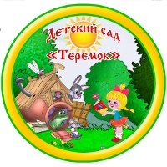
МБДОУ детский сад «Теремок» с.Лазо
692980 Приморский край Лазовский район с.Лазо ул.Советская,дом 38.
Тел.8(42377) 20-5-29.
Заведующий : Смолярчук Наталья Сергеевна

Группа дошкольного образования МБОУ Валентиновская СОШ № 5
692995 Приморский край Лазовский район с.Валентин ул.Школьная,дом 1.
Тел.8(42377) 97-3-28
Директор школы: Масленникова Татьяна Петровна

Группа дошкольного образования МБОУ Сокольчинская СОШ № 3
692980 Приморский край Лазовский район с.Сокольчи ул.Шоссейная.дом58.
Тел.8(42377) 92-6-41
Директор школы: Карбышева Наталия Геннадиевна

Группа дошкольного образования МБОУ Беневская СОШ № 7
Приморский край Лазовский район с. Беневское ул.Центральная дом 46.
Тел.8(42377) 92-1-46
Директор : Колентеева Елена Георгиевна

